Головчанский Александр Иванович

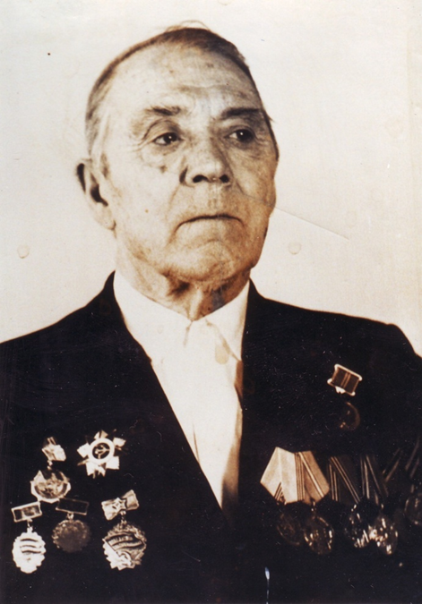
Дата рождения: 27.02.1907 г.
Место рождения: Ростовская область, Скосырский район, х. Крюков
Должность и звание: Сержант
Награды: Орден Отечественной войны II степени (06.04.1985 г.)
Краткая биография
До войны работал разнорабочим в колхозе. В армии с1941 года.
Участник ВОВ: Принимал участие в боях за Днепр, участвовал в Берлинской стратегической операции.
После войны был демобилизован, вернулся в х. Крюков и продолжил работу в колхозе бригадиром строительно-плотницкой бригады (х. Крюков). Жил в хуторе Крюков, умер 21.06.2004 г., там же и похоронен.

Информация о подвиге в ходе ВОВ

